**Ethnomathematics: Prinsip Matematika yang Dapat Diidentifikasi dari Rumah Adat Bone**

*A. Nur Hidayat Mustafa1, Deswandhana As2, Gita Saputri Hasda3

**ABSTRACT**

Pendidikan dan budaya merupakan dua aspek yang saling berkaitan dan tidak dapat dipisahkan dalam kehidupan sehari-hari. Budaya mencerminkan cara berpikir, berperilaku, dan beradaptasi masyarakat terhadap lingkungannya, sedangkan pendidikan berperan dalam mewariskan nilai-nilai dan pengetahuan tersebut kepada generasi berikutnya. Dalam konteks pembelajaran matematika, etnomatematika hadir sebagai jembatan antara budaya dan pendidikan. Melalui etnomatematika, siswa diajak memahami bahwa konsep-konsep matematika sesungguhnya telah lama hidup dan diterapkan dalam kehidupan masyarakat tradisional. Penelitian ini bertujuan untuk mendeskripsikan unsur-unsur matematika yang terdapat dalam arsitektur Rumah Adat Bone di kawasan Benteng Somba Opu, Sulawesi Selatan.Rumah adat ini merupakan warisan kebudayaan Kerajaan Bone yang mencerminkan kebijaksanaan dan keteraturan masyarakat Bugis dalam merancang bangunan dengan nilai estetika dan fungsionalitas yang tinggi. Jenis penelitian yang digunakan adalah penelitian kualitatif dengan pendekatan etnografi Teknik pengumpulan data dilakukan melalui observasi, wawancara, dan dokumentasi terhadap bentuk arsitektur, tata letak bangunan, dan simbol-simbol matematis yang muncul dalam rancangan rumah adat tersebut. Hasil penelitian menunjukkan bahwa arsitektur Rumah Adat Bone mengandung berbagai konsep matematika, seperti simetri, perbandingan, kesebangunan, bangun datar dan ruang, serta pola geometri. Selain mengandung unsur matematis, setiap bagian rumah juga mencerminkan nilai-nilai budaya dan filosofi masyarakat Bugis, antara lain nilai tata krama, kesederhanaan, kehormatan, dan keharmonisan hidup. Dengan demikian, rumah adat Bone tidak hanya memiliki nilai historis dan budaya, tetapi juga menjadi sumber pembelajaran kontekstual bagi siswa untuk memahami penerapan matematika dalam kehidupan nyata. Pendekatan ini dapat membantu siswa melihat matematika bukan sekadar angka dan rumus, melainkan sebagai bagian dari kearifan lokal yang hidup dalam budaya bangsa.

**Keywords:** Architecture, Long House, Geometry, Local Values

**ABSTRACT**

*Education and culture are two interrelated aspects that cannot be separated in daily life. Culture reflects the way people think, behave, and adapt to their environment, while education plays a role in transmitting these values and knowledge to the next generation. In the context of mathematics learning, ethnomathematics serves as a bridge between culture and education. Through ethnomathematics, students are encouraged to understand that mathematical concepts have long existed and been applied in the daily lives of traditional societies. This study aims to describe the mathematical elements found in the architecture of the Bone Traditional House located in the Benteng Somba Opu area, South Sulawesi. This traditional house is a cultural heritage of the Bone Kingdom, reflecting the wisdom and orderliness of the Bugis people in designing buildings with high aesthetic and functional values. The research uses a qualitative method with an ethnographic approach. Data collection techniques include observation, interviews, and documentation focusing on the architectural forms, building layouts, and mathematical symbols found in the design of the traditional house. The results show that the architecture of the Bone Traditional House contains various mathematical concepts, such as symmetry, proportion, similarity, plane and solid geometry, and geometric patterns. In addition to its mathematical elements, each part of the house also reflects the cultural values and philosophies of the Bugis people, including values of courtesy, simplicity, honor, and harmony in life. Thus, the Bone Traditional House not only possesses historical and cultural significance but also serves as a contextual learning source for students to understand the application of mathematics in real life. This approach helps students see mathematics not merely as numbers and formulas but as an integral part of local wisdom embedded in the nation’s culture.*

***Keywords:*** *Architecture, Long House, Geometry, Local Values*

# PENDAHULUAN

Matematika dan budaya merupakan dua hal yang tidak dapat dipisahkan dari kehidupan manusia. Budaya adalah cara khas manusia beradaptasi dengan lingkungannya, sedangkan matematika muncul karena aktivitas manusia. Freudenthal menyebutkan bahwa *“matematika adalah aktivitas manusia.”* Dengan demikian, matematika juga merupakan bagian dari kebudayaan. Salah satu hal yang dapat menjembatani pendidikan dan budaya, terutama pendidikan matematika, adalah etnomatematika. Tanpa disadari, masyarakat telah melakukan berbagai aktivitas yang menggunakan konsep dan ide matematika dasar. Matematika merupakan teknologi simbolik yang tumbuh dari keterampilan dan aktivitas manusia yang bersifat budaya. Oleh karena itu, kemampuan matematika seseorang dipengaruhi oleh latar belakang budayanya.

Salah satu wujud nyata dari hasil budaya adalah arsitektur. Dalam arsitektur, manusia menciptakan berbagai bentuk yang memiliki simbol dan konsep perancangan tertentu. Etnomatematika menghubungkan matematika dengan budaya. Pendekatan ini mengakui adanya cara-cara berbeda masyarakat dalam menerapkan matematika dalam kehidupan mereka. Tujuan etnomatematika adalah memahami sistem kepercayaan, cara berpikir, dan perilaku matematis suatu kelompok masyarakat agar dapat menjadi dasar pembelajaran matematika yang bermakna.

Menurut Rosa dan Orey (2011), etnomatematika adalah penerapan keterampilan, ide, prosedur, dan praktik matematika yang digunakan oleh kelompok budaya tertentu, baik di masa lalu maupun saat ini. Freudenthal juga menekankan bahwa pembelajaran harus dimulai dari hal-hal yang dekat dengan kehidupan siswa dan mudah dibayangkan oleh mereka. Menghubungkan matematika dengan budaya merupakan langkah penting agar siswa dapat melihat bahwa matematika tidak hanya ada di ruang kelas, tetapi juga hidup dalam budaya mereka sendiri. Dalam budaya Dayak, terdapat banyak penerapan etnomatematika, salah satunya pada Rumah Adat Bone di Gowa, Sulawesi Selatan. Rumah tradisional ini memiliki ciri khas bangunan ini berbentuk rumah panggung yang dibuat dari berbagai jenis kayu dengan atap berbentuk pelana. Pada bagian atap terdapat timpa laja, yaitu bidang segitiga antara dinding dengan pertemuan atap, yang jumlahnya disesuaikan dengan status sosial pemilik rumah. Susunan papan timpa laja yang lebih banyak menandakan derajat sosial yang lebih tinggi. . Bentuk arsitekturnya memuat unsur-unsur geometri yang mencerminkan penerapan konsep matematika dalam budaya.

# METODE

Penelitian ini menggunakan metode **kualitatif dengan pendekatan etnografi.** Metode ini dilakukan dalam kondisi alamiah dan banyak digunakan dalam penelitian antropologi budaya prinsip matematika yang dapat diidentifikasi dari rumah adat bone. Pendekatan etnografi bertujuan untuk mendeskripsikan dan menganalisis. Teknik pengumpulan data dilakukan dengan **observasi, wawancara, dan dokumentasi.** Subjek penelitian adalah **arsitektur rumah adat Bone di Somba Opu**

# HASIL

* 1. **Arsitektur Rumah Soba di Benteng Somba Opu**

Kabupaten Bone merupakan salah satu kabupaten terluas di Sulawesi Selatan yang memiliki keanekaraman seni dan budaya yang didukung dengan adanya komunitas yang mengadakan kegiatan hingga saat ini. Rumah Soba adalah rumah adat khas Bone yang berasal dari Sulawesi Selatan, dikenal sebagai rumah bangsawan atau istana tradisional Bugis. Rumah ini memiliki sejarah panjang yang terkait dengan kerajaan Bone, khususnya sebagai kediaman para raja dan bangsawan pada masa lalu. Rumah Soba berbentuk rumah panggung yang terbuat dari kayu dengan ukuran besar dan desain yang megah, menampilkan kekokohan dan keindahan arsitektur tradisional. Sebutan "Soba" sendiri berarti persahabatan, mencerminkan fungsi rumah ini sebagai tempat berkumpul dan menjamu tamu penting, serta pusat pertemuan adat dan budaya masyarakat Bone. Filosofi rumah Soba mengandung nilai-nilai kebersamaan, kehormatan, dan kekuatan sosial yang kuat dalam masyarakat Bone. Bentuk dan ukiran rumah ini memiliki makna simbolik yang mencerminkan status sosial dan nilai kultural, sekaligus menunjukkan keahlian teknik bangunan kayu tradisional yang tinggi. Manfaat rumah Soba bukan hanya sebagai tempat tinggal, tetapi juga sebagai simbol identitas budaya, saksi sejarah, dan pusat kegiatan sosial serta politik pada masa kerajaan. Saat ini, rumah Soba juga berfungsi sebagai museum dan tempat pelestarian budaya untuk mengenang sejarah dan tradisi kerajaan Bone.

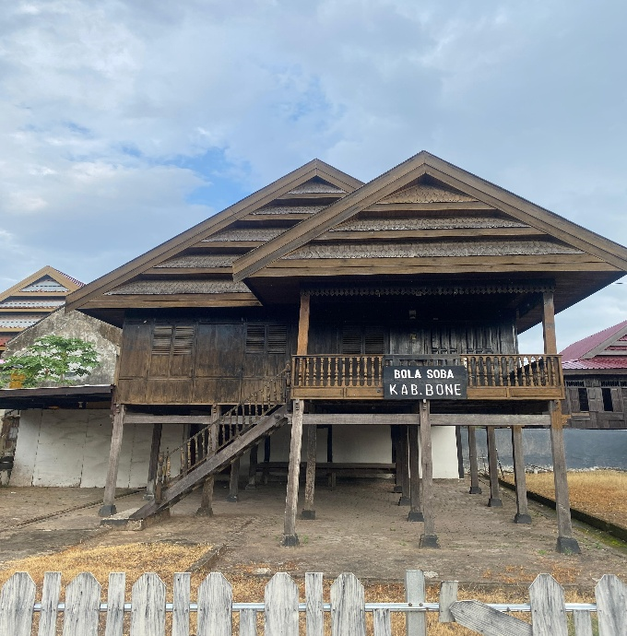 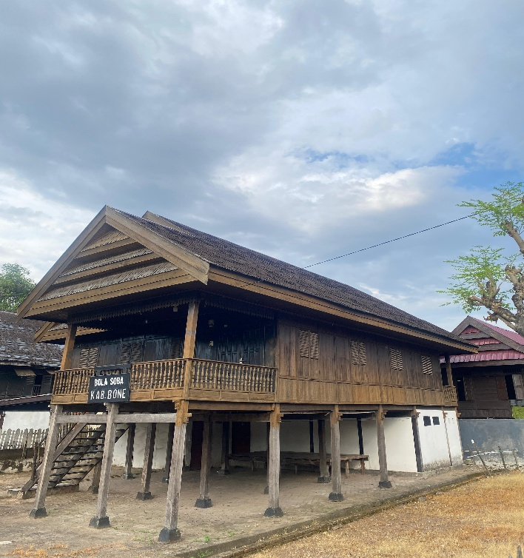

|  |  |
| --- | --- |
| Gambar 1. Depan Rumah Soba  Sumber : Hasil Dokumentasi | Gambar 2. Samping Rumah Soba  Sumber : Hasil Dokumentasi |

Bentuk dan ukiran rumah ini memiliki makna simbolik yang mencerminkan status sosial dan nilai kultural, sekaligus menunjukkan keahlian teknik bangunan kayu tradisional yang tinggi. Manfaat rumah Soba bukan hanya sebagai tempat tinggal, tetapi juga sebagai simbol identitas budaya, saksi sejarah, dan pusat kegiatan sosial serta politik pada masa kerajaan. Saat ini, rumah Soba juga berfungsi sebagai museum dan tempat pelestarian budaya untuk mengenang sejarah dan tradisi kerajaan Bone.

* 1. **Unsur-unsur Matematika dalam Rumah Soba**

Rumah ini berbentuk rumah panggung dengan panjang sekitar 40 meter, teras sepanjang 6 meter, rumah induk sepanjang 21 meter, dan bagian belakang sepanjang 8 meter. Struktur rumah ini disusun dari tiang-tiang kayu yang jumlah dan penempatannya mengikuti pola tertentu, seperti 58 tiang yang terdiri dari beberapa deret yang mengikat seluruh bangunan. Pengukuran menggunakan ukuran tradisional seperti jengkal (jakka) dan depa (rappa), yang merupakan satuan panjang berdasarkan ukuran tubuh manusia. Pola dan proporsi ruangan serta komponen bangunan seperti balok (arateng, bare, pattolo) diukur sedemikian rupa agar harmonis dan fungsional. Manfaat dari penerapan unsur matematika dalam rumah Bola Soba tidak hanya dari sisi kekuatan bangunan, tetapi juga dari nilai budaya dan sosial yang terkandung dalam ukurannya. Misalnya, ukuran tangga yang ganjil dan dimensi ruang digunakan sebagai simbol status sosial pemilik rumah serta simbolisme dan filosofi kehidupan. Proporsi dan susunan yang tertata rapi juga mempermudah fungsi rumah sebagai tempat tinggal, penyimpanan pusaka, tempat adat, dan ruang hidup masyarakat. Dengan pengukuran yang tepat, rumah ini menjadi bangunan yang kuat, indah, dan bermakna secara budaya serta berguna untuk menjaga identitas dan sejarah masyarakat Bugis Bone.

## **Pallangga** (jenis pondasi yang digunakan sebagai alas atau dudukan tiang tiang rumah panggung) ini terletak di bagian paling bawah rumah Soba yang bersentuhan dengan tanah. Pallangga adalah istilah dalam bahasa Bugis untuk pondasi umpak, yaitu alas tiang yang berfungsi sebagai dudukan utama tiang-tiang rumah. Pallangga dibuat untuk menopang Alliri (tiang rumah) dan menyalurkan beban rumah ke tanah. Secara tradisional, pallangga sering kali terbuat dari batu besar yang dipahat atau batu kali yang kuat dan diletakkan di atas tanah tanpa pondasi beton. Fungsinya sangat krusial dalam struktur rumah panggung Bugis, karena ia menjadi titik kontak antara bangunan dan bumi. Manfaatnya termasuk melindungi tiang kayu dari kelembaban tanah dan serangan rayap, serta memastikan tiang berdiri kokoh di posisinya. Seiring perkembangan, pallangga juga dapat dibuat dari beton bertulang untuk meningkatkan kekokohan dan daya tahannya, namun fungsi dan perannya tetap sama.Secara filosofis, pallangga memiliki makna mendalam dalam budaya Bugis. Bagian rumah panggung Bugis, yaitu rakkeang (bagian atas), bola (badan rumah), dan awa bola (bagian bawah), memiliki representasi simbolis yang kuat. Pallangga, yang terletak di bagian paling bawah, tidak hanya berfungsi sebagai penopang fisik, tetapi juga dapat dimaknai sebagai simbol fondasi kehidupan, keteguhan, dan hubungan dengan leluhur atau tanah.



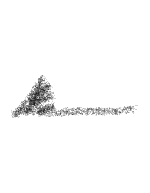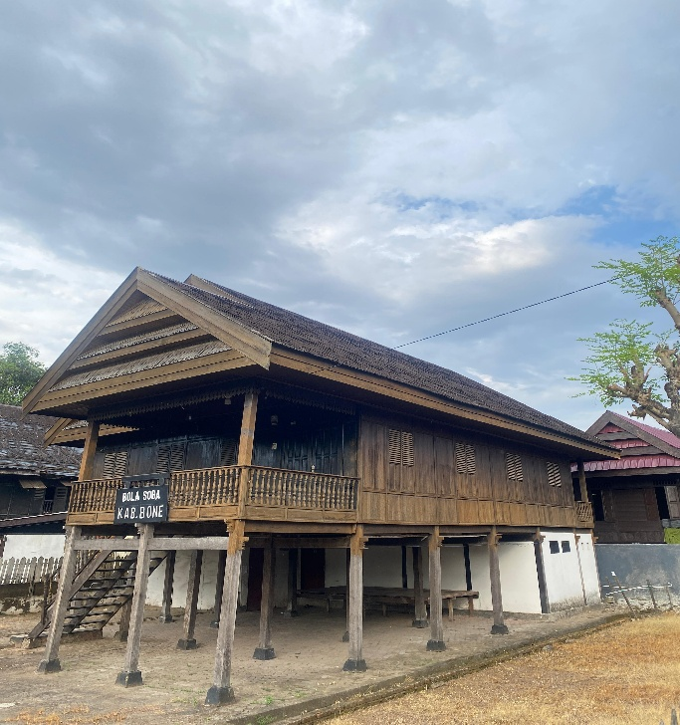



Gambar 3. Pallangga

Sumber : Hasil Dokumentasi

Elemen matematika dalam Pallangga adalah trapesium sama kaki. Rumus matematika dapat diterapkan untuk menghitung ukuran pallangga yaitu:

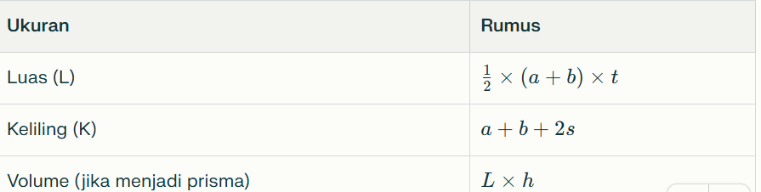

Keterangan:

a dan b adalah sisi sejajar,

t adalah tinggi trapesium,

s adalah panjang sisi miring (kaki trapesium sama kaki),

h adalah tinggi prisma (kedalaman) bila menghitung volume.

Bentuk pallangga umumnya trapesium sama kaki di buat dari bahan semen dan pasir (campuran semen dan pasir) yang dibentuk secara geometris. Dalam beberapa kasus, ukuran dan material pallangga bisa merefleksikan status sosial atau kemampuan pemilik rumah. Nilai pallangga tidak hanya terletak pada fungsi teknisnya, melainkan juga pada nilai budaya, sejarah, dan filosofi yang dipegang teguh oleh masyarakat Bugis.

* + 1. Terdapat **jandela** atau jendela di ruangan rumah Soba yang terletak di antara ruang pante dan sami'. Setiap bilik memiliki tepat satu jendela dan tidak ada penutup pada jendela tersebut, yang melambangkan keterbukaan bagi penghuninya sebagai ventilasi udara dan cahaya masuk ke dalam ruang rumah. Secara umum, jendela pada rumah adat Bone berada pada dinding antara dua tiang dengan jumlah dan hiasan tertentu yang menunjukkan strata sosial pemilik rumah. Jumlah jendela biasanya ganjil, misalnya tiga buah untuk rakyat biasa dan tujuh buah untuk bangsawan, dan dihiasi dengan ukiran atau terali kayu yang artistik sebagai simbol status sosial dan estetika. Sejarah jendela ini terkait erat dengan kearifan lokal dan kondisi lingkungan, di mana fungsi utamanya adalah mengatur udara masuk dan keluar agar rumah tetap sejuk dan nyaman, sekaligus sebagai media komunikasi visual dengan lingkungan luar.Filosofi dan nilai jendela rumah adat Bone membawa makna tentang keterbukaan, keindahan, dan fungsi praktis.

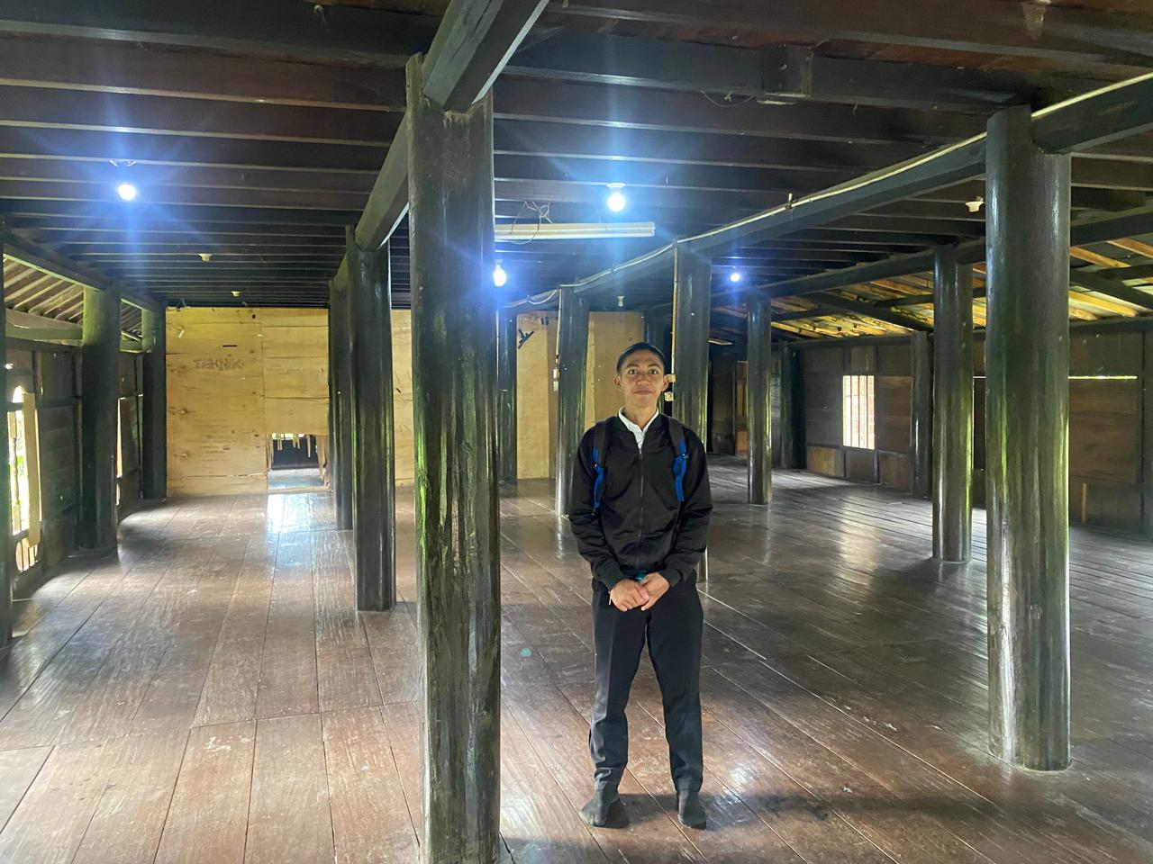

Gambar 4. Jendela

Sumber : Hasil Dokumentasi

Komponen matematika yang dapat kita hubungkan dari jandela adalah persegi panjang.

Keliling persegi K = 4s.

Luas Persegi S =

Bentuk jendela menyimbolkan hubungan sosial dan penghormatan terhadap budaya leluhur. Manfaat jendela ini sangat penting, tidak hanya untuk pencahayaan alami dan sirkulasi udara yang sehat tetapi juga sebagai elemen estetika dan simbolis yang memperkuat makna rumah sebagai tempat bernaung yang sakral dan harmonis dengan lingkungan sekitar. Oleh karena itu, jendela pada rumah adat Bone tidak hanya berfungsi praktis tapi juga mengandung nilai budaya yang mendalam dan estetika khas Bugis.

* + 1. **Lisplank** pada rumah adat Bone adalah papan kayu yang dipasang pada bagian bawah atap atau ujung-ujung atap sebagai elemen penting dalam struktur rumah tradisional Bugis Bone. Secara umum, lisplank ini berfungsi untuk memperkuat dan melindungi rangka atap seperti gording dan reng dari cuaca serta kerusakan. Dalam sejarahnya, lisplank terkait erat dengan tradisi membangun rumah adat yang sarat dengan filosofi dan kepercayaan masyarakat Bugis, yang memperhatikan aspek estetika sekaligus fungsional dalam rangka melestarikan nilai-nilai budaya leluhur. Filosofi lisplank rumah adat Bone mencerminkan nilai keteraturan, keindahan, dan keharmonisan dengan alam serta lingkungan sekitar.

Bentuk lisplank biasanya sederhana namun rapi, disesuaikan dengan struktur atap 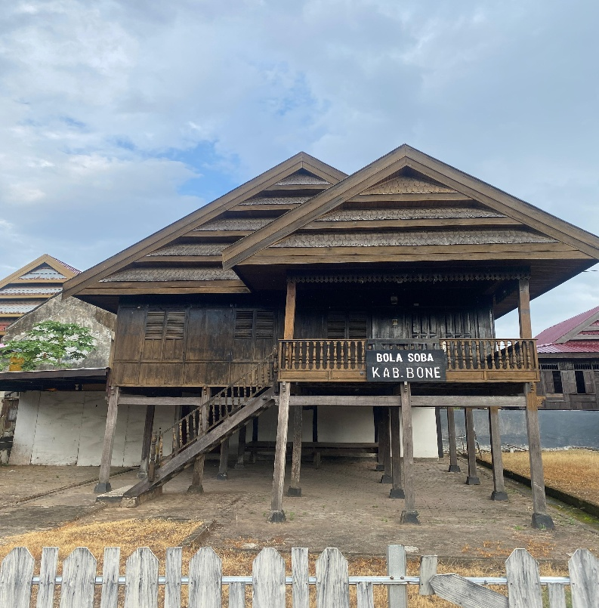Gambar 5. Lisplank



Sumber : Hasil Dokumentasi

Komponen matematika yang dapat kita hubungkan dari jandela adalah jajar genjang.

Keliling persegi K = 2

Luas Persegi S = a

Keterangan:

a adalah alas jajar genjang

t adalah tinggi jajar genjang

b adalah sisi miring jajar genjang

rumah adat dan diterapkan dengan detail ukiran khas yang menunjukkan identitas budaya serta sosial. Manfaat utama lisplank adalah menjaga keawetan bangunan dan memberikan estetika yang khas, sekaligus menjadi simbol kearifan lokal yang menggabungkan fungsi praktis dan nilai budaya dalam rumah adat Bone

* + 1. **Timpa Laja**.

Atap rumah adat Bone yang berbentuk segitiga umumnya dikenal dengan bentuk atap pelana atau timpalaja, yang merupakan ciri khas rumah tradisional Bugis di Sulawesi Selatan. Bentuk atap segitiga ini dirancang agar dapat mengalirkan air hujan dengan baik dan membantu menjaga suhu dalam rumah tetap sejuk dengan sirkulasi udara yang optimal. Secara sejarah, atap segitiga mencerminkan struktur rumah panggung yang kuat dengan bahan kayu pilihan, yang menjadi pelindung utama bagi penghuni dari cuaca ekstrem. Atap ini juga memiliki fungsi simbolis sebagai pelindung dan penyangga kehidupan, yang menjadi bagian integral dari filosofi rumah sebagai pusat kehidupan keluarga dan masyarakat. Filosofi atap segitiga rumah adat Bone berkaitan dengan nilai keharmonisan antara manusia, alam, dan kosmos. Bentuk segitiga dianggap melambangkan kestabilan dan keseimbangan, menggambarkan hubungan yang harmonis antara elemen-elemen alam dan kehidupan manusia. Secara umum, atap segitiga ini memberikan manfaat fungsional yang sangat penting seperti perlindungan terhadap hujan dan panas, serta estetika yang khas mencerminkan identitas budaya Bugis. Bentuk dan ornamen pada atap seringkali disesuaikan dengan status sosial pemilik rumah, sehingga selain kegunaan praktis juga mengandung nilai simbolis dan estetika tinggi dalam budaya Bone.

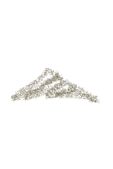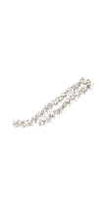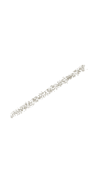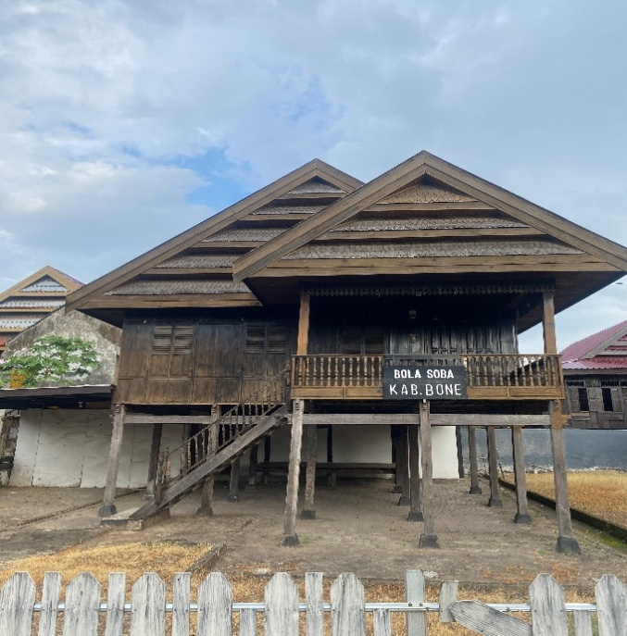



Gambar 6. Timpa` Laja`

Sumber : Hasil Dokumentasi

Komponen matematika yang dapat kita hubungkan dari jandela adalah persegi panjang.

Keliling persegi K = (s+s+s)

Luas Persegi S = ½ alas x tinggi

Bentuk jendela menyimbolkan hubungan sosial dan penghormatan terhadap budaya leluhur. Manfaat jendela ini sangat penting, tidak hanya untuk pencahayaan alami dan sirkulasi udara yang sehat tetapi juga sebagai elemen estetika dan simbolis yang memperkuat makna rumah sebagai tempat bernaung yang sakral dan harmonis dengan lingkungan sekitar. Oleh karena itu, jendela pada rumah adat Bone tidak hanya berfungsi praktis tapi juga mengandung nilai budaya yang mendalam dan estetika khas Bugis.

## **Tiang kayu** rumah adat Bone adalah elemen struktur horizontal yang berfungsi mengikat dan menyatukan tiang-tiang utama rumah sehingga memberikan kekuatan dan kestabilan pada bangunan. Balok ini umumnya berupa balok pipih panjang seperti arateng dan bare yang mengikat tiang pada bagian atas dan tengah rumah. Secara historis, balok pada rumah adat Bone dibuat dari kayu pilihan yang kuat dan tahan lama, dan teknik pembuatannya mengikuti adat dan tradisi yang telah turun-temurun di masyarakat Bugis. Balok ini merupakan bagian krusial dalam struktur rumah panggung yang mendukung beban atap dan seluruh bangunan, sekaligus menjaga agar konstruksi rumah tetap kokoh meski tanpa pondasi beton. Filosofi balok pada rumah adat Bone mencerminkan nilai kekuatan, keterikatan, dan keharmonisan dalam kehidupan bermasyarakat. Balok yang mengikat tiang-tiang utama menggambarkan ikatan sosial antar anggota keluarga dan masyarakat yang erat dan saling mendukung, seperti struktur rumah yang kokoh. Manfaat utama balok ini adalah sebagai penguat struktur, penopang beban, dan pemersatu elemen bangunan agar tahan terhadap gempa dan perubahan cuaca, serta sebagai simbol kearifan lokal dalam merangkai rumah yang harmonis dan bermakna secara budaya. Bentuk balok yang sederhana namun kuat menunjukkan perpaduan fungsi praktis dan nilai estetika tradisional yang tinggi pada rumah adat Bon Bentuk pallangga umumnya trapesium sama kaki di buat dari bahan semen dan pasir (campuran semen dan pasir) yang dibentuk secara geometris. Dalam beberapa kasus, ukuran dan material pallangga bisa merefleksikan status sosial atau kemampuan pemilik rumah. Nilai pallangga tidak hanya terletak pada fungsi teknisnya, melainkan juga pada nilai budaya, sejarah, dan filosofiyang dipegang teguh oleh masyarakat Bugis.



Gambar 7. Tiang



Sumber : Hasil Dokumentasi

Komponen matematika yang dapat kita hubungkan dari tiang rumah adalah bangun ruang (balok).

Luas balok = p x l x t

Keterangan:

P adalah Panjang balok

t adalah tinggi jajar genjang

l adalah lebar balok

* + 1. Terdapat Tangga yang berjumlah ganjil pada rumah adat Bone memiliki makna dan filosofi yang mendalam dalam budaya Bugis. Tangga ini biasanya terdiri dari jumlah anak tangga ganjil seperti tiga, lima, tujuh, atau sembilan, yang merupakan tradisi yang harus dipatuhi dalam pembangunan rumah adat. Sejarah tangga ganjil ini berkaitan dengan kepercayaan dan adat yang menjunjung pentingnya keseimbangan dan kesucian dalam kehidupan serta ruang rumah yang menjadi tempat tinggal dan pusat kehidupan keluarga. Jumlah tangga ganjil ini juga dipandang membawa keberuntungan dan melambangkan siklus kehidupan yang terus berlanjut. Filosofi tangga ganjil pada rumah adat Bone mengekspresikan nilai spiritual dan sosial. Bentuk tangga dengan jumlah ganjil dianggap sebagai simbol jalan menuju keseimbangan antara dunia manusia dengan dunia leluhur dan alam gaib. Secara umum, tangga ini berfungsi sebagai penghubung antara dunia bawah rumah (kolong) dan ruang utama di atas panggung, sekaligus menjadi elemen estetika yang memperkuat identitas rumah adat. Manfaat fungsional tangga ganjil adalah memudahkan akses sekaligus menjaga keharmonisan dan nilai-nilai budaya yang ada dalam rumah adat Bone.





Gambar 8. Tangga

Sumber : Hasil Dokumentasi

Tangga yang berjumlah ganjil pada rumah adat Bone memiliki makna filosofis dan sejarah yang sangat kuat. Secara tradisi, jumlah anak tangga yang ganjil, seperti 3, 5, 7, atau 9, dipilih dengan tujuan agar rumah memiliki nilai kesakralan dan keseimbangan spiritual. Tangga ini tidak hanya sebagai akses fisik memasuki rumah panggung, tetapi juga menjadi simbol perjalanan hidup yang penuh tantangan dan pencapaian, di mana setiap langkah anak tangga dianggap melambangkan tahapan-tahapan penting dalam kehidupan manusia. Sejarah tangga ganjil ini juga terkait dengan aturan adat yang dijaga ketat oleh masyarakat Bone sebagai bagian dari tradisi turun-temurun yang mengikat secara sosial dan spiritual.

# KESIMPULAN

Etnomatematika Indonesia tidak hanya terbatas pada eksplorasi dan eksperimen budaya dalam pembelajaran matematika di beberapa sekolah, tetapi ke depannya, kita dapat memperkenalkannya ke dalam kurikulum pendidikan matematika di Indonesia. Pendekatan pembelajaran yang melibatkan hal-hal nyata dari lingkungan sekitar dapat menjadi pilihan yang baik untuk pembelajaran. Melalui budaya dan kearifan lokal, seseorang akan merasa dekat dan mudah memahami matematika. Eksplorasi yang dilakukan pada arsitektur rumah Radakng Sahamp menunjukkan bahwa terdapat Aspek-aspek geometri yang dapat diterapkan dalam pembelajaran matematika, yaitu, persegi panjang, balok, persegi, dan jajargenjang. Tidak hanya mengandung muatan matematika, arsitektur rumah Radakng juga memiliki nilai nilai moral, historis, dan filosofis dalam setiap bentuk bangunannya yang dapat dirasakan, direfleksikan, dan diterapkan dalam kehidupan sehari-hari, seperti, nilai-nilai dalam kehidupan bermasyarakat, hidup berkelompok, kebersamaan, berbagi, gotong royong, kerja sama, gotong royong, dan keterbukaan. Kehidupan rumah tangga yang menjunjung tinggi aspek-aspek kebersamaan, gotong royong, dan saling menghargai dapat diajarkan kepada anak anak. Kajian yang mendalam tentang arsitektur rumah termasuk Sahamp untuk menemukan konsep geometri dapat dijadikan titik awal dalam kegiatan belajar mengajar matematika di Kabupaten Landak. Hal ini dapat diterapkan untuk meningkatkan pemahaman geometri bagi siswa yang tinggal di pedesaan dan perkotaan.

# REFERENSI

Sari, A. Y. U. , & Tisnawati, E., (2025). Dialektika Tradisi dan Modernitas: Kajian Arsitektur Regionalisme pada Pusat Seni dan Budaya Bone. *Jurnal Penelitian dan Pengkajian Ilmiah.* 2(2), hal.341-351.

<http://manggalajournal.org/index.php/cendekia/article/view/875>

Putri, M. M., & Dkk., (2025). Pemanfaatan Kearifan Lokal Rumah Adat Bugis Sebagai Media Pembelajaran Matematika Di Wilayah Desa Tampo. *Idea Pengabdian Masyarakat.* 4(2) 138-143

<http://ideapengabdianmasyarakat.ideajournal.id/index.php/ipm/article/view/369>

Permata, J. I., & Dkk., (2021). Etnomatematika: Geometri dan Nilai dari Arsitektur Rumah Radakng di Desa Sahap*. Konferensi Internasional Studi Pendidikan Matematika (ICoESM 2021)*. , 32(6),495-499

.

Gravemeijer, K. & Terwel, J. (2000).Hans Freudenthal seorang matematikawan di bidang didaktik dan teori kurikulum.Jurnal Studi Kurikulum, 32(6),777-796.

<https://eprints.undip.ac.id/59777/>

